LOSONE

4 ½-Zimmer-Wohnung im 2. OG

an sonniger, ruhiger Lage mit schöner Aussicht

……………………..…………………………………..…..………………….…………………..……………………….

appartamento di 4 ½ loc. al secondo piano

con bella vista in una posizione tranquilla e soleggiata

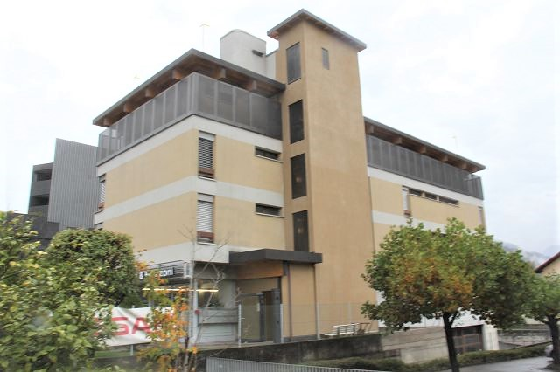

4180/3100

Fr. 540‘000.--

Standort | Umgebung

Eckdaten | Ausstattung

Wohnfläche: ca. 110 m2
Etage: 2. OG
Lift: ja
Baujahr: 1975
Rennovationen ja
Zustand: gut
Bad/WC: 1
Dusche/WC: 1
Heizung: Ölzentralheizung
Nebenkosten: Fr. 400.--
Keller: ja
Parkplätze: 1 in Tiefgarage

6616 Losone

Region: Locarnese
Lage: ruhige, sonnige Aussichtslage
Aussicht:
Schulen: ja
Einkauf: 400m
öffentlicher Verkehr: 300m
Distanz nächste Stadt: 3km
Distanz Autobahn: 3km

Beschreibung

Diese 4 ½-Zimmer-Wohnung im 2. Obergeschoss liegt an sonniger und ruhiger Aussichtslage in Losone an der Via Locarno 69.

Das im 1975 erstellte Gebäude und die Wohnung befinden sich in einem guten Zustand. Die Wohnung wirkt sehr hell und wohnlich und verfügt über einen praktischen Grundriss.
Die Wohnung beinhaltet einen Wohn-/Essraum, ein Balkon, eine Küche, zwei Zimmer, ein Réduit, ein Bad/WC und eine Dusche/WC. Eine schöne Aussicht erstreckt sich auf die umliegenden Berghänge.
Die Wohnung ist mit dem Auto gut erreichbar. Es steht ein Parkplatz in der Tiefgarage zur Verfügung.

Die Fahrt nach Ascona, Locarno und an den Lago Maggiore dauert nur ca. 5-10 Minuten. Die Autobahn A2 ist 25 Minuten entfernt. Im nächsten Umkreis befinden sich die Bushaltestelle und grössere Einkaufsgeschäfte sowie die Schulen.

Highlights

- Praktische Wohneinteilung
- Guter Zustand
- schöner Ausblick auf die umliegenden Berge
- in 5-10 Fahrminuten nach Ascona, Locarno und an den Lago Maggiore
- nächste Nähe zu Bus, Einkaufsmöglichkeiten und Schulen

Ubiciazione

Informazione sull'immobile

Superficie abitabile: circa 110 m2
Piano: 2° piano
Ascensore: sì
Anno di costruzione: 1975
Innovazioni nelle competizioni sì
Condizione: buono
bagno/WC: 1
Doccia/WC: 1
Riscaldamento: riscaldamento centralizzato a
gasolio
Costo accessorie: Fr. 400.--
Cantina: sì

6616 Losone

Regione: Locarnese
Posizione: tranquilla, posizione panoramica e soleggiata
Vista:
Scuole: sì
Acquisto: 400m
trasporto pubblico: 300m
Distanza dalla prossima città: 3km
Distanza autostrada: 3 km

Descrizione

Questo appartamento di 4 ½ locali al 2° piano è situato in posizione panoramica, soleggiata e tranquilla a Losone in Via Locarno 69.

L'edificio e l'appartamento sono stati costruiti nel 1975 e sono in buone condizioni. L'appartamento ha un aspetto molto luminoso e accogliente e ha una pratica planimetria.
L'appartamento è composto da un soggiorno/sala da pranzo, un balcone, una cucina, due camere, un Réduit, un bagno/WC e una doccia/WC. C'è una bellissima vista sulle montagne circostanti.
L'appartamento è facilmente raggiungibile in auto. C'è un parcheggio nel garage sotterraneo.

Per raggiungere Ascona, Locarno e il Lago Maggiore in soli 5-10 minuti. L'autostrada A2 dista 25 minuti. La fermata dell'autobus, i negozi più grandi e le scuole sono raggiungibili a piedi.

Highlights

Sistemazione abitativa pratica
Buono stato
bella vista sulle montagne circostanti
5-10 minuti di macchina per Ascona, Locarno e il Lago Maggiore
vicino a autobus, negozi e scuole

Eingang, Wohn-/Essbereich mit Küche entrata, soggiorno, pranzo e cucina
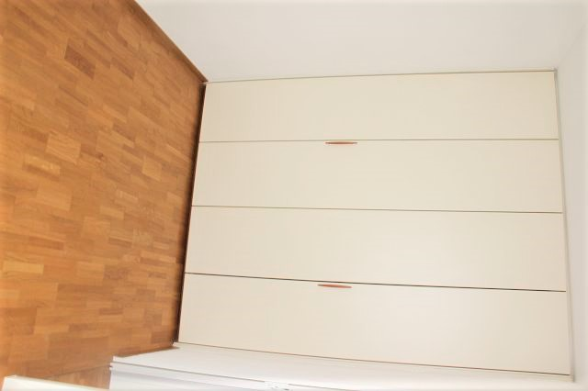

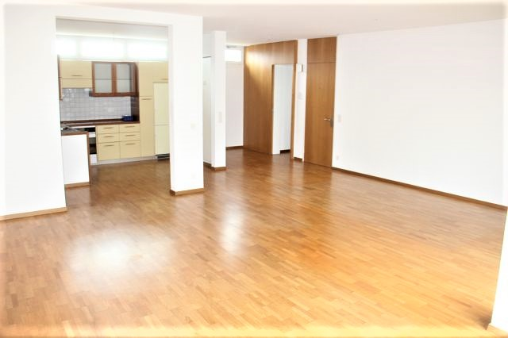

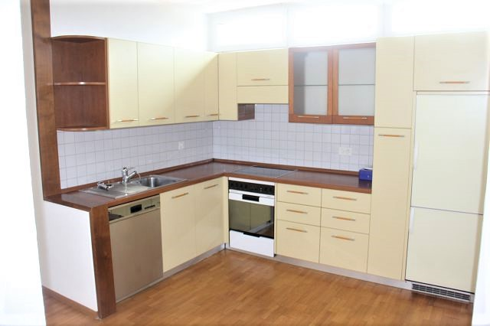
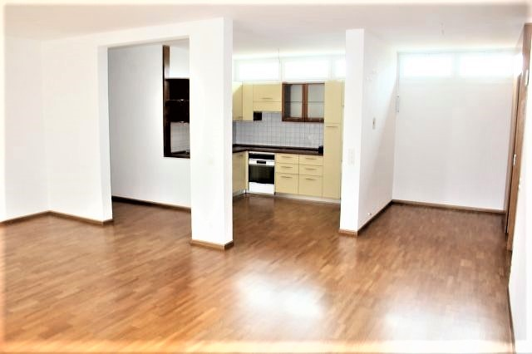

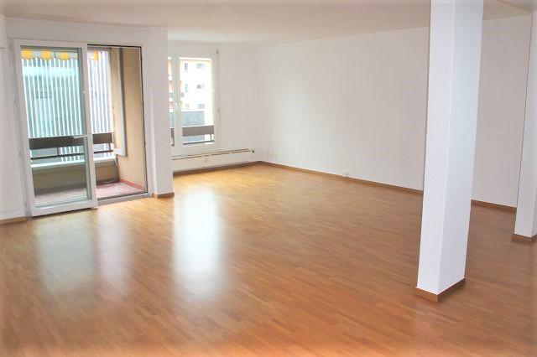
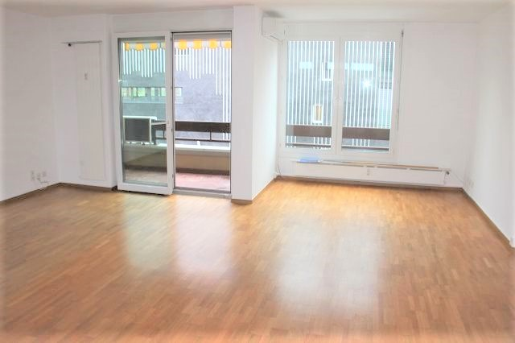

Dusche/WC, 2 Zimmer, Bad und Aussicht doccia, 2 camere, bagno e la vista
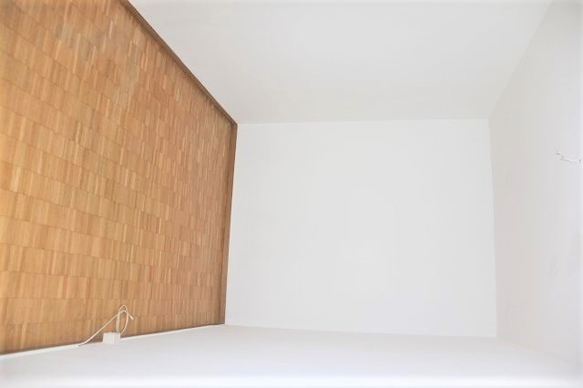
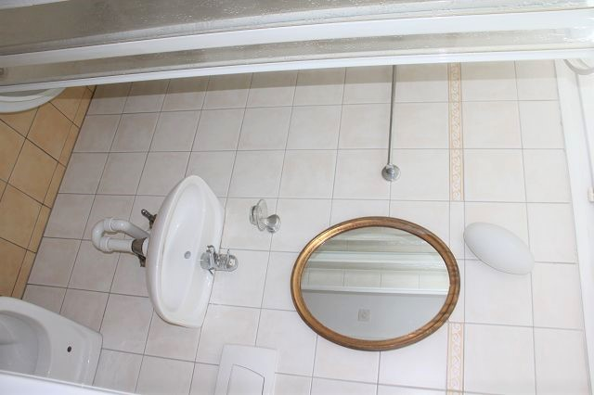

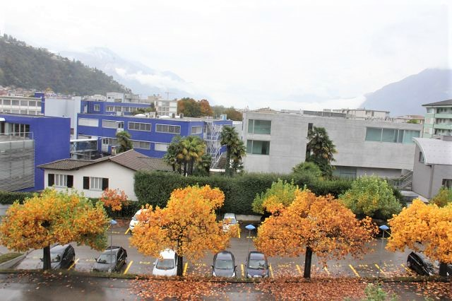
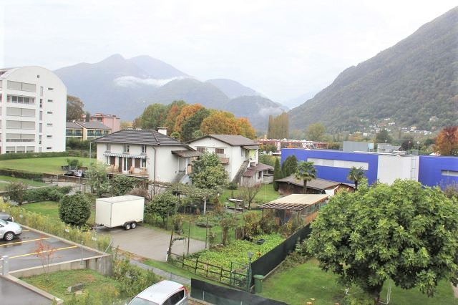

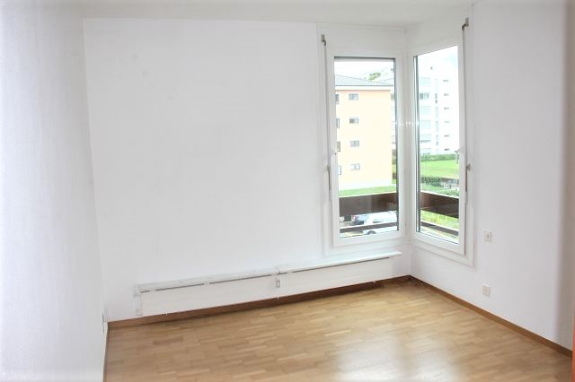
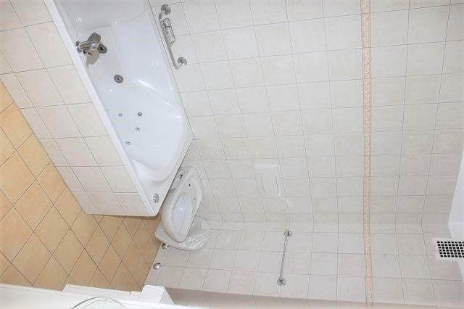

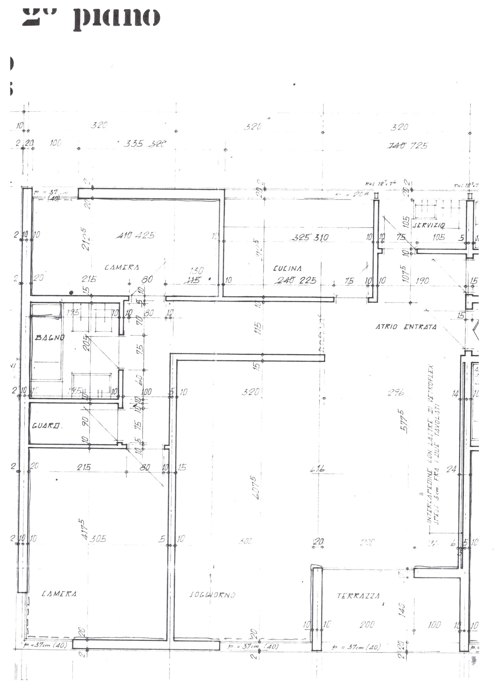

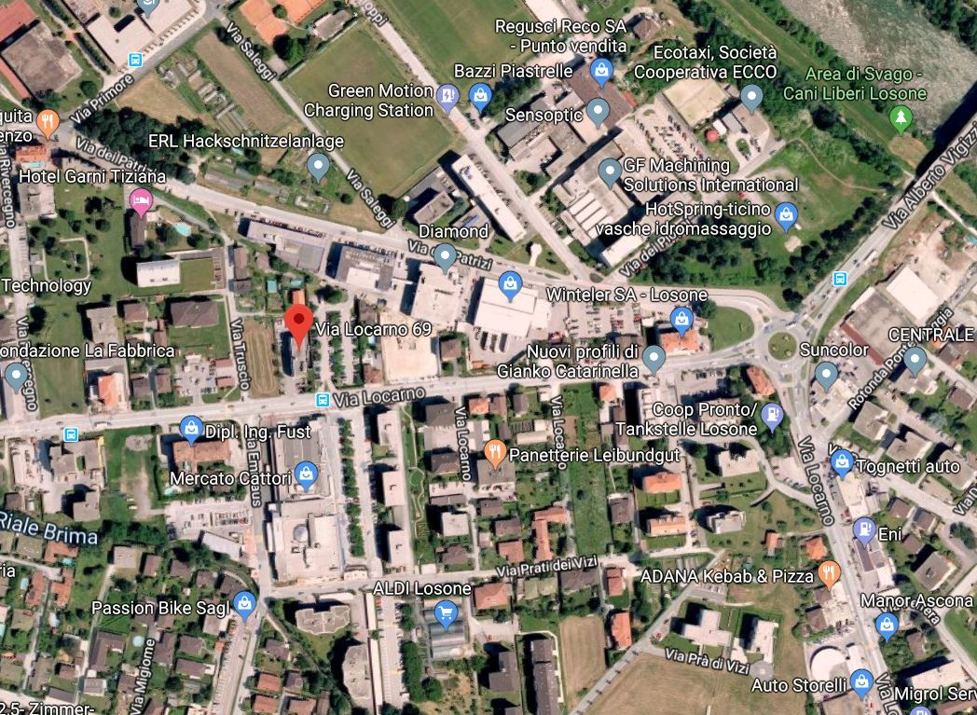

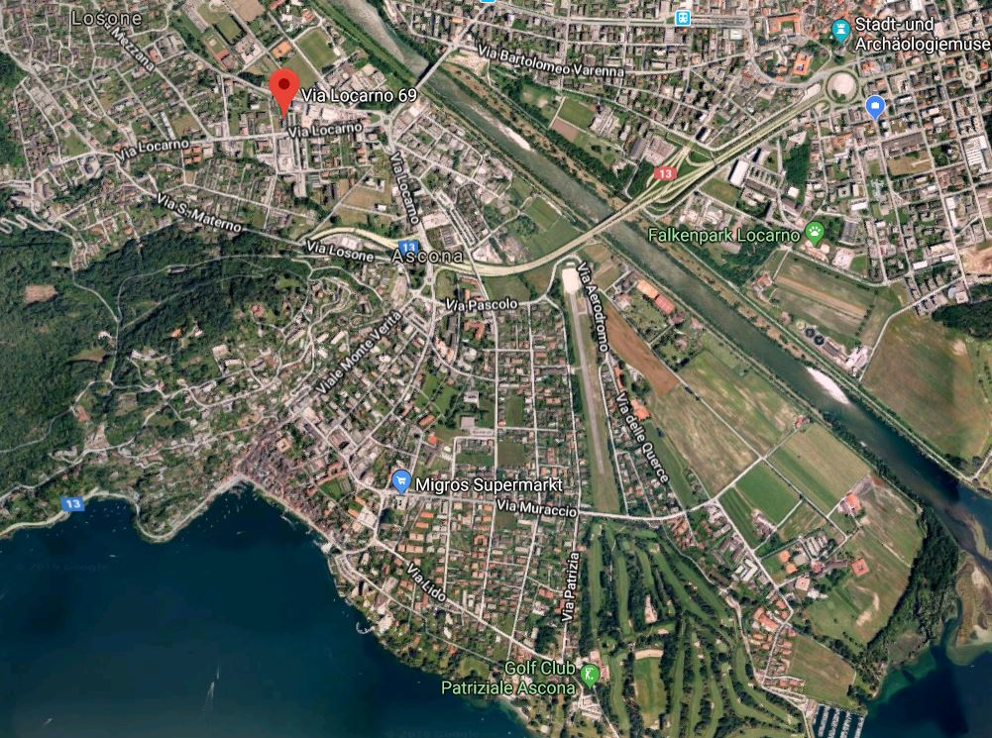

TICINO | Ascona

TICINO | Losone

